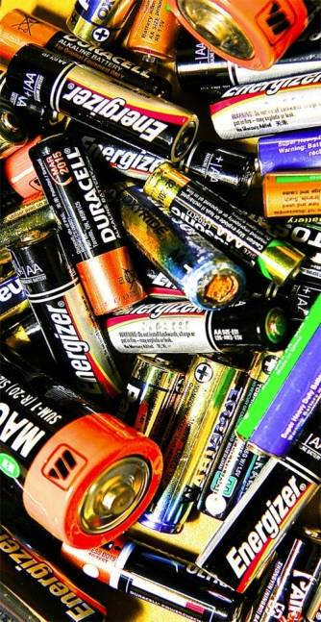
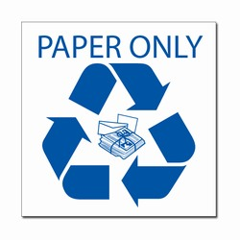
REZULTATI II.AKCIJE SAKUPLJANJA STAROGA PAPIRA I STARIH BATERIJA

U srijedu, 25.01.2023. godine održana je druga akcija sakupljanja staroga papira i starih baterija u školskoj godini 2022./2023.
Količina sakupljenog starog papira i starih baterija po razredima prikazana je u sljedećim tablicama:
Razred | Količina sakupljenih starih BATERIJA / g
1.a | 0
1.b | 0
2.a | 0
2.b | 367
3.a | 795
3.b | 0
4.a | 0
4.b | 0
PŠ Drenje | 0
5.a | 0
5.b | 10,89
6.a | 0
6.b | 0
7.a | 0
7.b | 9,27
8.a | 21,52
8.b | 0
Razred | Količina sakupljenog starog PAPIRA / kg
1.a | 0
1.b | 0
2.a | 0
2.b | 0
3.a | 0
3.b | 0
4.a | 0
4.b | 0
PŠ Drenje | 0
5.a | 0
5.b | 91
6.a | 0
6.b | 0
7.a | 15
7.b | 0
8.a | 195
8.b | 16,5

Najveću količinu staroga papira sakupio je 8.a razred, a zatim 5.b razred.
Najveću količinu starih baterija sakupio je 3.a razred, a zatim 2.b razred.
Hvala svima koju su pridonijeli sakupljajući stari papir i stare baterije te učenicima i učenicama sedmih i osmih razreda koji su pomogli prilikom njihova vaganja.
Nadamo se da ćete nam se pridružiti i u sljedećoj akciji sakupljanja papira i starih baterija koja je planirana za mjesec ožujak.

Marina Jurić, prof. biologije i kemije

